De uitgiften en de maten van de beemden in Veghel
Martien van Asseldonk
7 juli 2015

De uitgiften

Beemden zijn gronden die gebruikt werden voor de productie van hooi. Er kwamen in Veghel twee typen beemden voor:
- De particuliere beemden: deze waren van bepaalde personen
- De rijdende beemden: deze waren van een kleine groep mensen. Een rijdende beemd was in een aantal gelijke delen verdeeld. De gebruikers schoven elk jaar door naar een volgend deel. Op die manier profiteerde iedereen evenveel van de beemd, ondanks dat sommige delen meer hooi opbrachten dan andere delen.

Aanvankelijk, toen er nog niet zoveel mensen woonden in Veghel, zullen de boeren de beemden gemeenschappelijk gebruikt hebben om er hooi uit te halen, zoals ze ook de bossen en heidevelden gemeenschappelijk gebruikten voor verschillende doeleinden. Het is ook mogelijk dat sommige boeren bepaalde beemden als particulier eigendom claimden. Bijvoorbeeld vanwege langdurig alleengebruik, of omdat ze moeite hadden gedaan om de hooiproductie te verhogen, bijvoorbeeld door het graven van sloten of het verwijderen van struiken.

Rond 1190, op het moment dat de grondcijnzen op nieuwe erven ingevoerd werden, blijken nagenoeg alle beemden al verkaveld en particulier eigendom. Op het achterste Dorshout lag een grote beemd, 'het Eerder Woud' genaamd, die pas in 1190-1340 verkaveld werd.

We kunnen ons in eerste instantie een beeld vormen van het tijdvak waarin de beemden verkaveld en uitgegeven zijn, door te veronderstellen dat de uitgiften ongeveer gelijke tred hielden met de bevolkingsgroei. We hebben het aantal huizen in Veghel in de middeleeuwen benaderd.

Voor de periode rond 1050 vonden we in Veghel 15 afgezonderd gelegen kleinere hoeven plus nog een oud domein op de Boekt, waarvan we niet goed weten hoeveel horigen er woonden. Gezien opgravingen in 1982 en 2010 waren dat er minimaal 3. Voor de situatie in 1190 tellen we de huizen uit 1310 die stonden op percelen die rond 1190 al in particuliere handen waren. Er zullen in de periode 1190-1310 wel een paar huizen verdwenen en bijgekomen zijn, maar het is een goede benadering. Ook voor 1190 kennen we het aantal huizen op het domein niet. Het aantal huizen in 1310 kennen we vanwege de omslag van de ballingcijnzen. Het domein is dan al uiteengevallen.

Jaar | Westen van de Aa | Oosten van de Aa | Totaal aantal huizen
1050 | 4 | 11 | 15
1190 | 17 | 52 | 69
1310 | 37 | 106 | 143
Tabel 7.3. Het benaderde aantal huizen (in 1050 en 1190 zonder het domein)

Een bescheiden bevolkingsgroei van iets meer dan 1 % per jaar voldoet om het aantal huizen toe te laten nemen van ongeveer 15 in 1050 naar ongeveer 69 in 1190 en verder naar 143 in 1310. De explosie van gronduitgiften in Veghel na rond 1050 kan dus het gevolg zijn geweest van de groei van de plaatselijke bevolking. Daar kunnen verschillende factoren aan bijgedragen hebben, zoals het geboortecijfer, het sterftecijfer, immigratie en emigratie. De tabel suggereert dat er voor 1050 nog maar weinig beemden in particuliere handen waren.

Met het toenemen van de bevolking nam de druk op de beemden toe en werden er steeds meer verkaveld en uitgegeven aan individuele en kleine groepen boeren. Nu is het van belang om te weten dat rond 1050 een begin was gemaakt met het landmeten. We zien daar inderdaad veel sporen van bij de verkaveling van de beemden. Het gaat dan om evenwijdige lijnen, lange rechte lijnen en rechte hoeken. Deels kunnen die lijnen ook later ontstaan zijn bij de latere verdeling van een beemd, maar in de bronnen ontbreken dergelijke verdelingen tot in de achttiende eeuw. Daarvóór gaf men er de voorkeur aan om gebruiksrechten te delen, zonder de beemd in het veld te verkavelen.

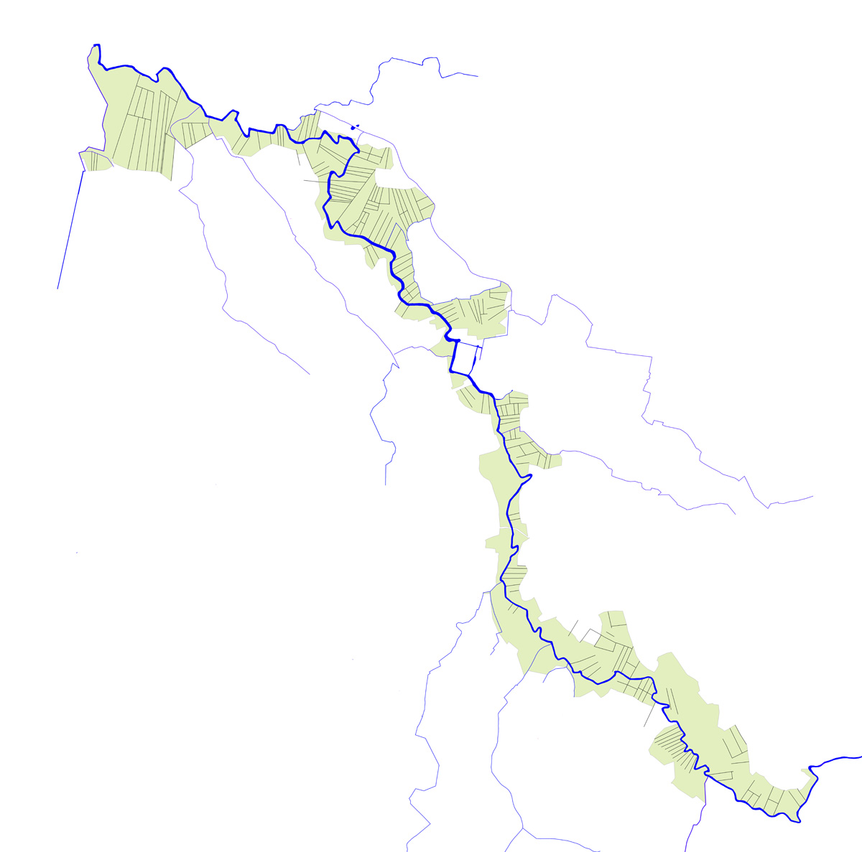

De conclusie is dat de beemden in het Aadal in Veghel voornamelijk in de periode 1050-1190 verkaveld en uitgegeven zijn. Het is niet uit te sluiten dat er hoogte van de Leest, Havelt en Ham, waar we wat minder rechte lijnen vinden en ook sporen van vroegmiddeleeuwse bewoning, al vóór 1050 een beperkt areaal van de beemden particulier bezit was.

De aanduidingen van de grootte van beemden

We onderzochten hoe de aanduidingen van de grootte van de Veghelse beemden tussen 1529 en 1565. De aanduidingen zijn samengevat in de volgende tabel.

Oppervlakte-eenheid | Ligging langs de Aa | Niet naast de Aa gelegen
Bunder | 8 | 104
Dagmaat | 47 | 0
Voeder | 20 | 0
Gezwaai | 1 | 0
Totaal | 75 | 104
Tabel. Aantal vermeldingen in 1529-1565

Voor de interpretatie van deze getallen gaan we er vanuit dat omschrijvingen van de grootte van beemden bestendig waren. Ze werden overgenomen van oudere akten en zaten in de koppen van de boeren. We vonden wel enkele voorbelden van een verdeling van een beemd, waarbij een nieuw soort oppervlakte-eenheid werd geïntroduceerd, maar dat waren zeldzame gebeurtenissen

Beemden kwamen niet alleen maar voor langs de Aa. Ook langs sommige beken en in sommige gebieden in de wildernis kwamen gebieden die geschikt waren voor gebruik als hooiland voor. In Veghel was dat vooral langs de Beekgraaf, in het gebied tussen de kom van Veghel en Mariaheide en op Zondveld - Jekschot.

De invoering van de bunder

Volgens de huidige inzichten was het oude systeem voor oppervlaktematen afgeleid van de inhoudsmaten voor graan:

Droge inhoudsmaten | Oppervlaktematen
1 vat = 1 lopen | 1 vatsaet = 1 lopensaet
1 sester = 2 lopens | 1 sestersaet = 2 lopensaet
1 mauwer of malder = 6 lopens | 1 mauwersaet of maldersaet = 6 lopensaet
1 mud = 12 lopens | 1 mudsaet = 12 lopensaet
Tabel. Het stelsel voor de droge inhoudsmaten en de oppervlaktematen te Veghel.

In dit systeem waren de droge inhoudsmaten wel nauw nauwkeurig, maar de oppervlaktematen niet. De ene boer zaaide met gullere hand dan de ander, en sommige gronden hadden mogelijk een wat intensievere bezaaiing nodig. In de elfde eeuw werden de bunder en vierkante roeden ongevoerd (1 bunder = 400 vierkante reden) en gekoppeld aan het oude maatsysteem. Dat hing samen met de sterke toename in gronduitgiften in de elfde en twaalfde eeuw.

Het gebruik van de bunder voor de beemden in Veghel

Die grootte van de elders gelegen beemden werd alleen maar aangeduid met bunders. Het gebied tussen de kom en Mariaheide werd tussen 1050 en 1190 (99 vermeldingen van bunder), waarschijnlijk grotendeels in de twaalfde eeuw, verkaveld en uitgegeven. Op Zondveld - Jekschot vinden we 5 vermeldingen van de bunder voor beemden die kort voor 1311 uitgegeven waren. Langs de Aa vonden we 8 bunder vermeldingen, waarvan er 5 betrekking hadden op de beemd op het Achterste Dorhout die tussen 1190 en 1340 verkaveld werd.

Conclusies:
- de bunder het was de gebruikelijke aanduiding voor de grootte van hooiland dat niet naast de Aa lag.
- Voor de beemden naast de Aa werd de bunder pas na 1190 gebruikt. Dat was toen noodzakelijk omdat vanaf 1190 de hoogte van de verschuldigde cijns afgeleid was van het oppervlakte in bunders.

De bunder wordt verder gebruikt voor regelmatige strookvormige verkavelingen. Voor het akkerland was de een bunder onderverdeeld in 8 lopensaet en 1 lopensaet was weer onderverdeeld in 50 vierkante roeden.

Het is opvallend dat er wel kleinere beemden dan een bunder voorkwamen, maar dat men dan bijvoorbeeld altijd '3/4 deel van een bunder' schreef en nooit '6 lopensaet'. De reden is dat de lopensaet in oorspronkelijk de hoeveelheid land was dat men met een vat ('lopen') kan bezaaien. In de elfde eeuw was die 'boerenmaat' gekoppeld aan de maten van de landmeters en in Veghel gelijkgesteld aan 50 vierkante roeden. Desalniettemin werd de lopensaet in pakweg de dertiende eeuw nog steeds geassocieerd met zaailand en niet met beemden. Kennelijk voelde het nog steeds verkeerd aan, om die maat voor beemden te gebruiken, hoewel daar technisch niks mis mee geweest zou zijn.

Ook nadat men in Veghel kort voor 1657 vanwege het invoeren van de verponding (een belasting) alle beemden opgemeten had in lopensaet en vierkante roeden, bleef men voor de beemden de oude 'boerenmaten' tot in het begin van de negentiende eeuw gewoon gebruiken.

De dagmaat

De 47 vermeldingen in Veghel van de dagmaat hebben allemaal betrekking op beemden langs de Aa. De oudst gevonden vermelding van de dagmaat in Veghel dateert uit 1538. In Bakel wordt in 1490 een 'beemd geheiten dachmaet' vermeld.

Onder de Veghelse vermeldingen vonden we twee keer een 'grote dagmaat' en een keer een 'kleine dagmaat'. Ik denk niet dat er drie verschillende dagmaten gebruikt werden. Een grote dagmaat zal begrepen moeten worden als 'ruim een dagmaat', en de kleine dagmaat als 'amper een dagmaat'. Dat wijst er op dat de dagmaat geen nauwkeurige maat was, maar eerder een benadering. Dat blijkt ook uit de grootte aanduidingen, dat is meestal een heel aantal dagmaten (39 x), en soms een 1/2 dagmaat (5 x), 1/4 dagmaat (2 x) en 1/8 dagmaat (1 x).

Dat het een 'boerenmaat' was blijkt ook uit twee keer het synoniem 'dag meyens' voorkomt. Het was de hoeveelheid hooi die men in een dag kon maaien. Ook vermeldingen als: 'dit 1/8 deel in de onverdeelde beemd is omtrent een dagmaat groot', wijzen er op dat de dagmaat in Veghel tussen 1529 en 1565 geen precieze oppervlaktemaat was, maar een boerenmaat.

Het is daarom opmerkelijk dat in een bijlage van de zestiende-eeuwse Bossche kroniek van Cuperinus vermeldt wordt:

Een buenre lants maect vier dachmaet; een dachmaet maect vier vierdel; een vierdel maect vyffentwentich roeyen; een roey maect vyffentwentich voet Lovens.

Hier wordt een dagmaat vermeld die afgeleid was van de Leuvense voet, en gelijk was aan eenvierde bunder. Kennelijk was de dagmaat in Leuven in of al voor de zestiende eeuw gekoppeld aan de nauwkeurige maten van de landmeters, maar was dat in Veghel niet het geval.

Overigens moet er nog eens goed naar oorsprong en evolutie van de dagmaat en morgen gekeken worden. Een dagmaat is 100 vierkante lange roeden, maar een morgen is 300 vierkante lange roeden, terwijl de morgen een korter dagdeel is. Het Woordenboek der Nederlandsche Taal schrijft zelfs: Dagmaat: 'het in een dag gemaaide' en vervolgens: 'zooveel land als iemand in een dag kan maaien, te weten een halve morgen'. Dan zou een morgen gelijk zijn aan 2 dagen!

De voeder hooi

Ook de 20 vermeldingen in Veghel tussen 1529 en 1565 van de voeder hooi hebben allemaal betrekking op de beemden langs de Aa.

Daaronder zitten vermeldingen als: ‘enen Aabempt daer men gemeynlyc wint ten yersten meyen drie voeyer hoeijmaets’. Hieruit blijkt dat men beemden soms vaker dan een keer maaiden, maar dat men bij de oppervlakte-eenheid uitging van de opbrengst van de eerste keer maaien.
Uit de vermelding in 1556 van: 'Noch sal elck van hare kynderen binnen Vechel woenachtich hebbende peerden ende wagen Hanricken henre moeder voirscreven jairlycx halen opten Peel een voeyer peeltorfs ende desen voirscreven torff ende rys sal Hanricx voirscreven moegen leggen inder schueren aen die Straet’, blijkt dat de 'voeder' niets te maken heeft met 'voeren' (eten geven) maar is verwant aan het woord 'vervoeren' (transporteren). Het was een 'vracht', ofwel de hoeveelheid hooi die men in een keer kon vervoeren.

De oudst gevonden vermelding van de voeder in veghel dateert uit 1312. Het hertogelijk leengoed Perlaer (de latere Baecxhoeve) in Veghel wordt in dat jaar omschreven als: ‘alsoe vele lands daer men IX mudde ghersten op saien mach, beemde daer men XXIIII voeder hoeys op maien mach'. De voeder hooi was wijdverbreid en kwam ook voor in het land van Breda. De voeder hooi wordt al in 839 genoemd bij de beschrijving van de bezittingen van de St. Pieters abdij te Gent.

Het was zoveel hooiland als nodig was om één wagenlading hooi te produceren, waarbij gedacht moet worden aan de middeleeuwse vierwielige hooiwagen. In een Veghelse verklaring uit 1560 komen passages voor als: 'te laeden het hoey opten wagen', 'toen dat een voerder hoys geladen was ende dat ander voeder waert vast geladen', 'het hoey van den wagen stoeten'.

Ook deze maat is in Veghel altijd een 'boerenmaat' gebleven en is nooit gekoppeld geweest aan de maten van de landmeters. In de loop van de zeventiende eeuw werd de aanduiding 'voeder' vervangen door 'kar'.

Omdat de voeder en de dagmaat allebei boerenmaten waren, mogen we ons afvragen of er een verband tussen bestond, in de zin dat er een X aantal voeders in een dagmaat gingen. Waarschijnlijk was dat niet het geval, omdat:
- we geen aanduidingen aantroffen als: groot X dagmaat plus Y voeders
- we bij verdelingen nooit een overgang van hoeveelheden dagmaten naar hoeveelheden voeders aantroffen
- er ook grotere hoeveelheden voeders vermeld worden (7, 12, 23). Als er bijvoorbeeld 6 voeders in een dagmaat gegaan zouden hebben, dan ligt het voor de hand dat men voor die grotere hoeveelheden de dagmaat gebruikt zou hebben.
- Andersom vonden we ook halve, kwart en eenachtste dagmaten. Als een dagmaat verdeeld was in voeders dan is de kans op het vermelden van die kleinere delen van een dagmaat minder groot
- tot slot zij er op gewezen dat de voeder en de dagmaat een wezenlijk ander karakter hadden. Het een ging over het aantal wagens hooi en de tweede aanduiding wat men op een dag ongeveer kon maaien, waarbij men ook gebruik maakte van toevoegingen 'groot' en 'klein' (te interpreteren als 'ruim' en 'amper').

Het gezwaai

We vonden in Veghel in de periode 1529-1565 één vermelding van een beemd groot is omtrent vier 'geswaeyen'. Deze beemd lag ten westen van de Aa net ten noordwesten van de Baecxhoeve.

Buiks trof deze maat in West-Brabant vooral in Zundert en Rijsbergen aan. De naam wordt daar aangeduid als 'swat' (1448) en 'swaeyen' (1535). Buiks schrijft: 'Waarschijnlijk echter moeten we zwad slechts opvatten in de betekenis van "het in één werkgang afgemaaide hooigras" en is de oppervlakte van zo'n zwad dus afhankelijk van de lengte van de beemd'.

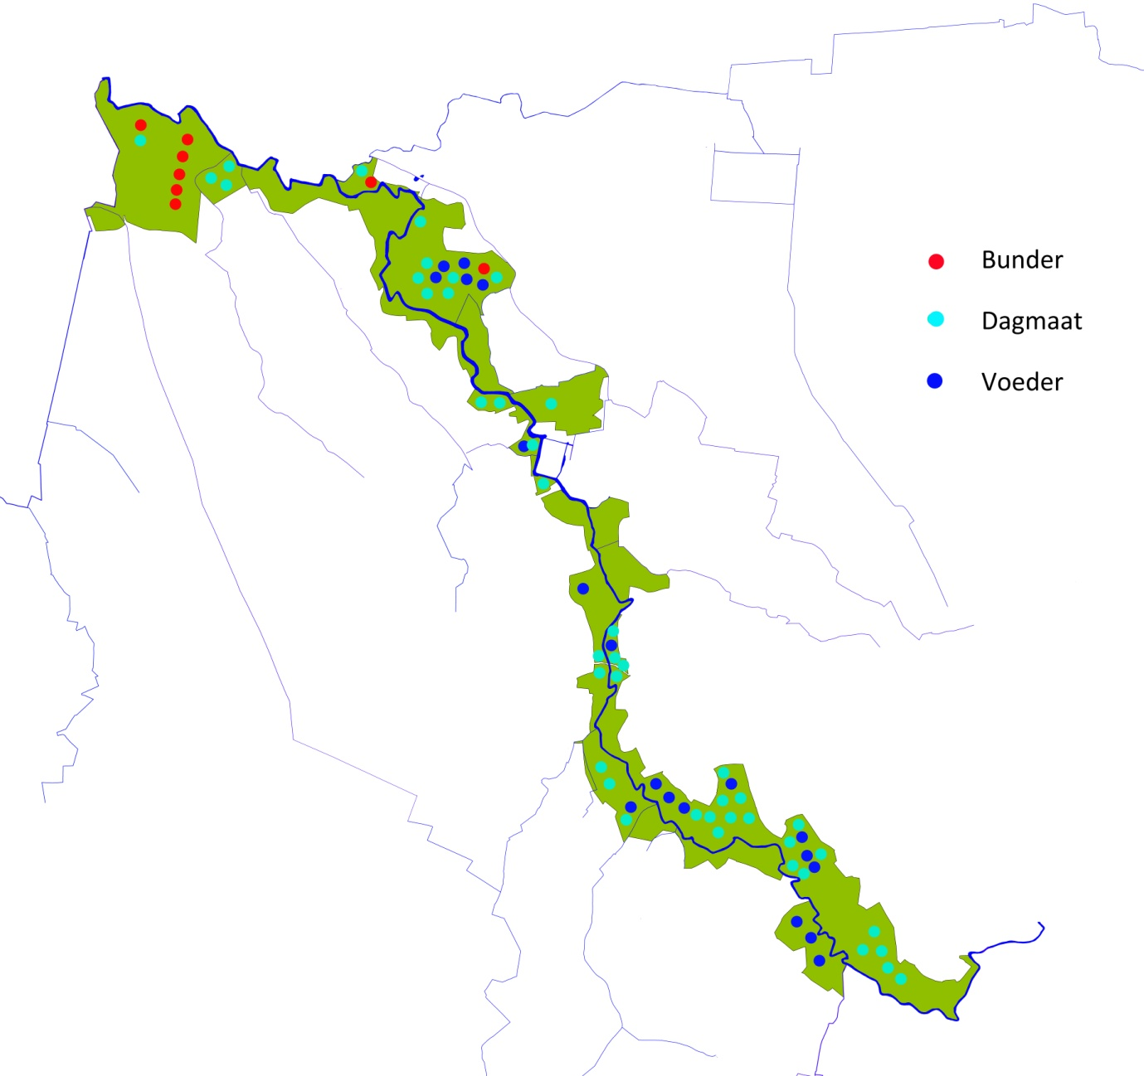
Afbeelding. De ligging van de beemden langs de Aa waarvan de grootte is aangeduid met bunders, voeders en dagmaten.

Conclusie

Vanaf rond 1050 tot 1190 worden er in Veghel veel beemden verkaveld, zowel langs de Aa als elders.
Elders gebruikte men de aanduiding bunder voor de grootte (en soms veldnaam). Langs de Aa gebruikte men in dezelfde periode de voeder en de dagmaat. Waarom ook niet de bunder? Ik denk dat men langs de Aa aansluit op een ouder gemeenschappelijk gebruik van de beemden, en dat voor dat gemeenschappelijke gebruik de voeder en dagmaat al in gebruik waren.
In 1190 werden de cijnzen op nieuwe erven ingevoerd. De hoogte van het cijnsbedrag was afgeleid van het oppervlakte in bunders. Dat betekent dat de paar beemden naast de Aa die na pas 1190 uitgegeven werden noodzakelijkerwijs opgemeten werden in bunders.

Met de uitgifte Aabeemden tot aan 1190 konden ongeveer 70 boeren van hooi voorzien worden. Tussen 1190 en 1314 zou het aantal boeren in Veghel ongeveer verdubbelen. Waarschijnlijk werd het grote blok tussen de kom van Veghel en Mariaheide vooral uitgegeven om in de behoefte aan hooi te voorzien. Het areaal akkerland in dit gebied was erg beperkt.

